**Percobaan**

Percobaan 1

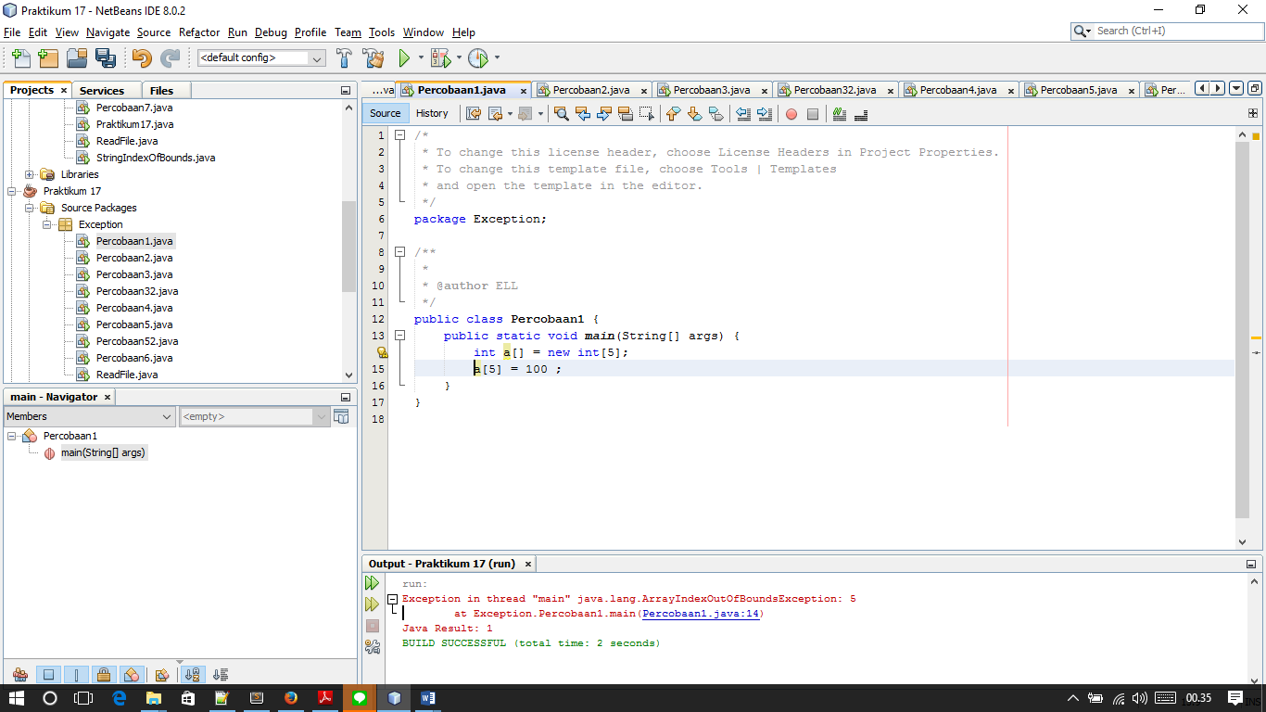

Percobaan 2

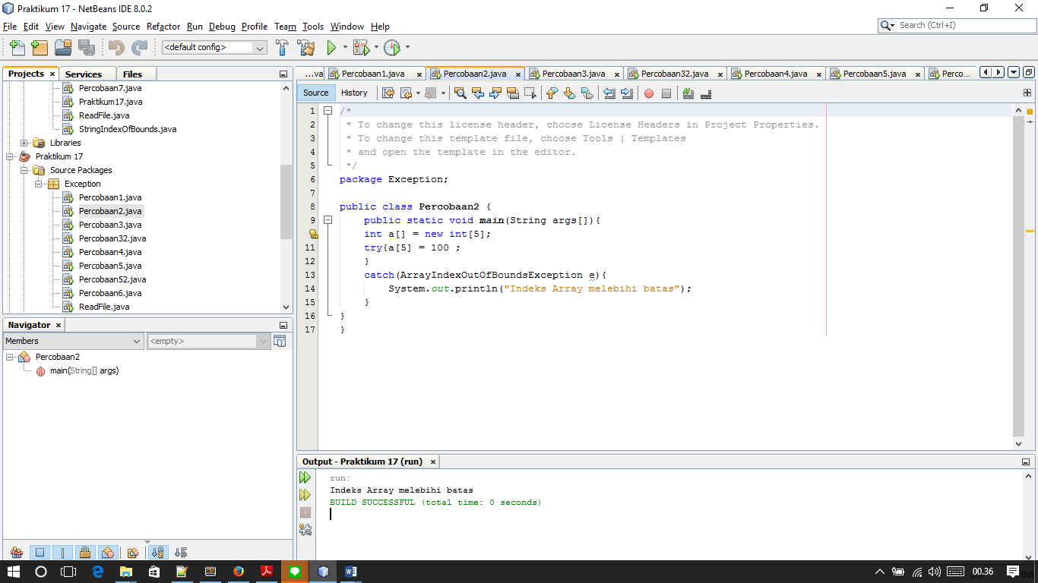

Percobaan 3

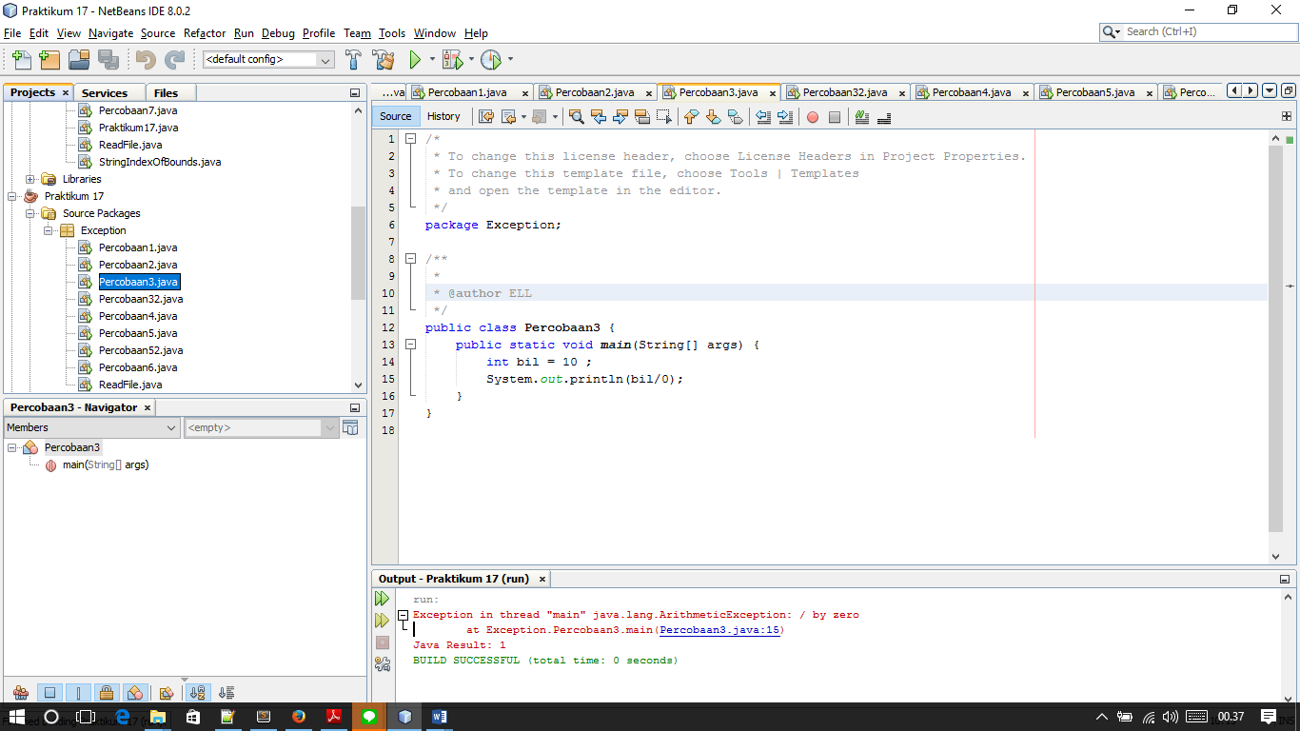

Percobaan 3.2

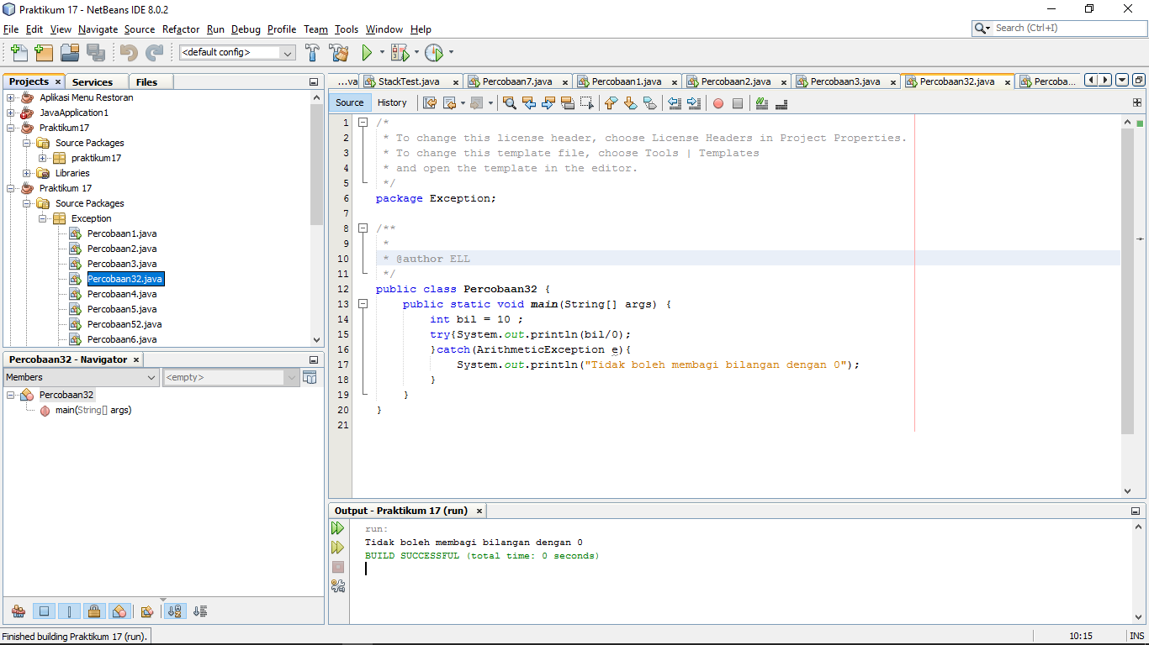

Percobaan 4

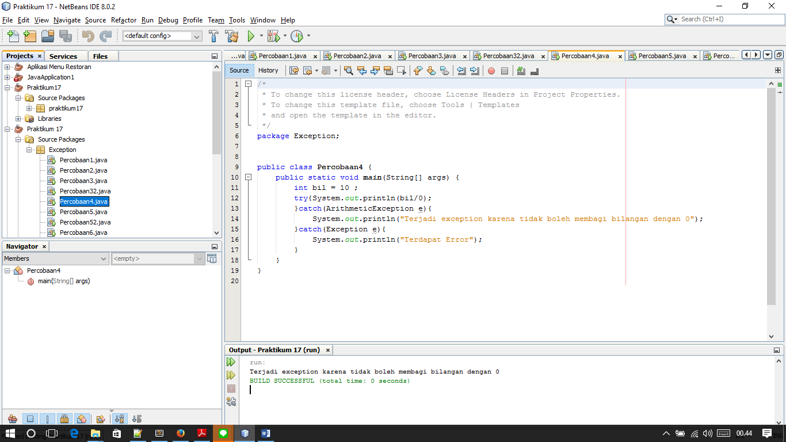

Percobaan 5

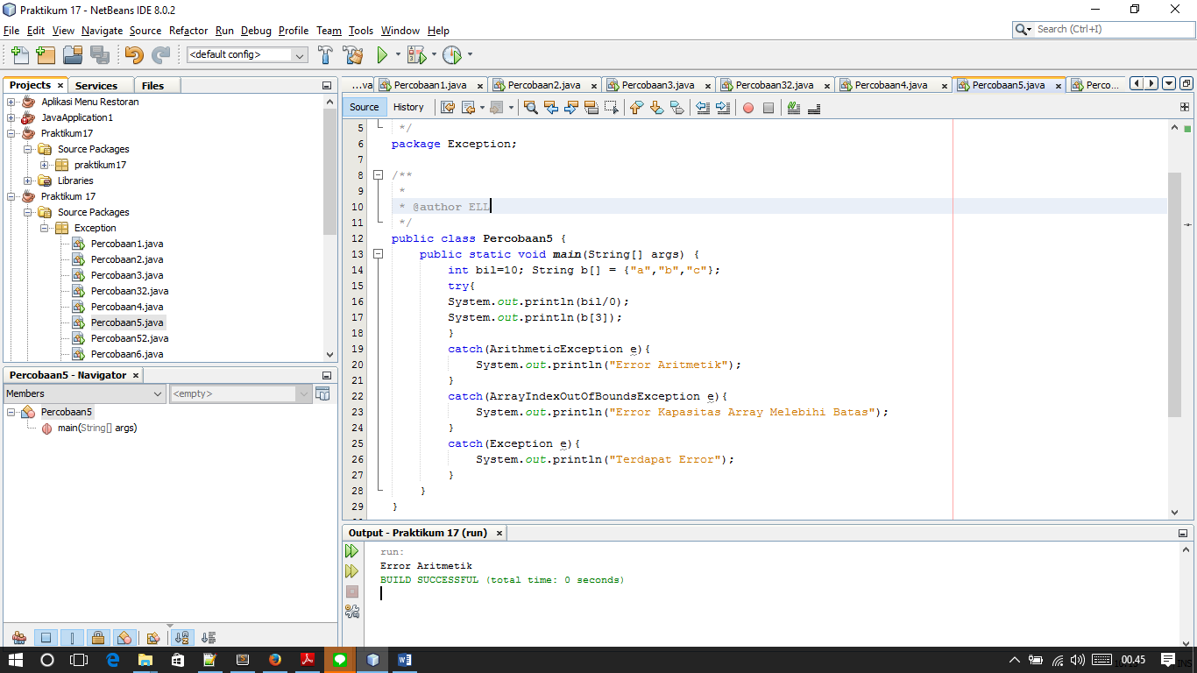

Percobaan 5.2

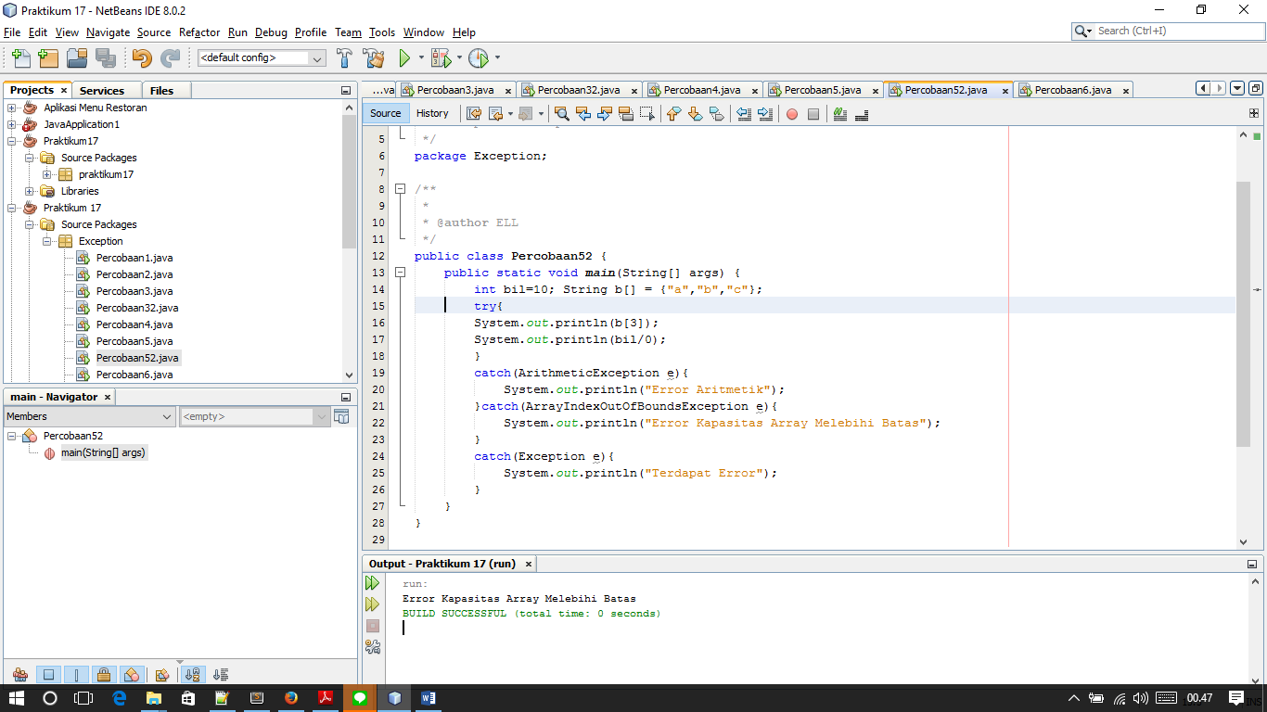

Percobaan 6

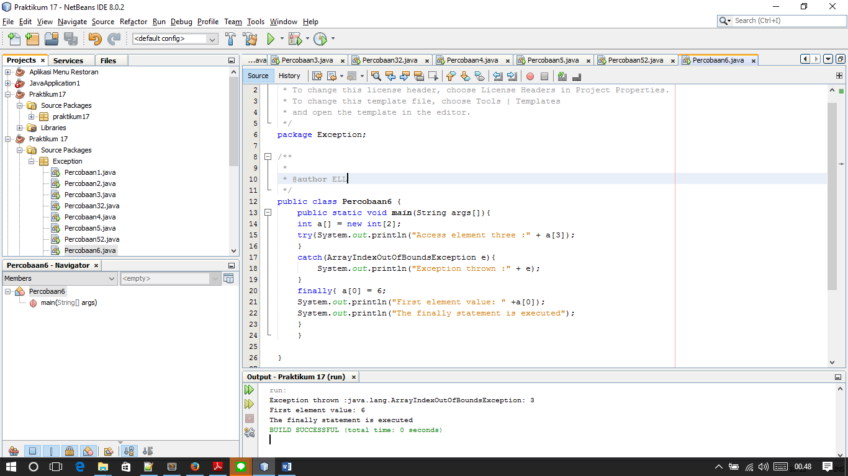

**Latihan**

1**.Checked Exception** adalah eksepsi yang diantisipasi oleh programmer untuk dihandle dalam program dan terjadi dikarenakan oleh kondisi luar yang siap muncul saat program berjalan. Misalnya membuka file yang tidak ada atau gangguan jaringan.

**Unchecked Exception** bisa muncul dari kondisi yang merepresentasikan adanya bug atau situasi yang secara umum dianggap terlalu sulit bagi program untuk menghandlenya. Disebut sebagai unchecked karena kita tidak perlu mengeceknya atau melakukan sesuatu jika kondisi ini terjadi. Eksepsi yang muncul dari kategori situasi yang merepresentasikan bug ini disebut sebagai **runtime exception**. Misalnya mengakses array melebihi size yang dimilikinya.

2.

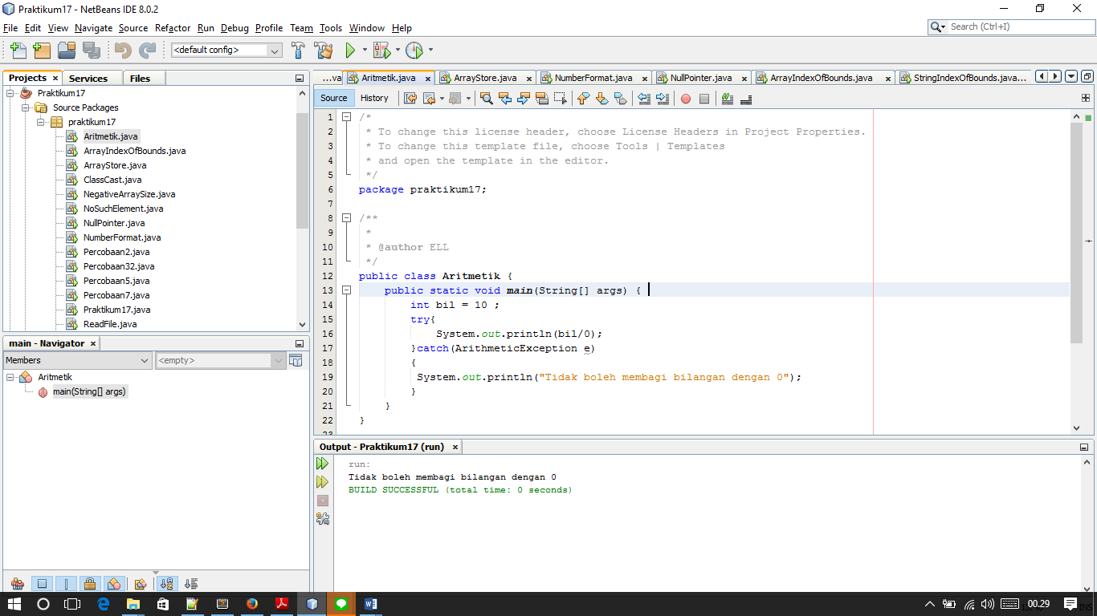

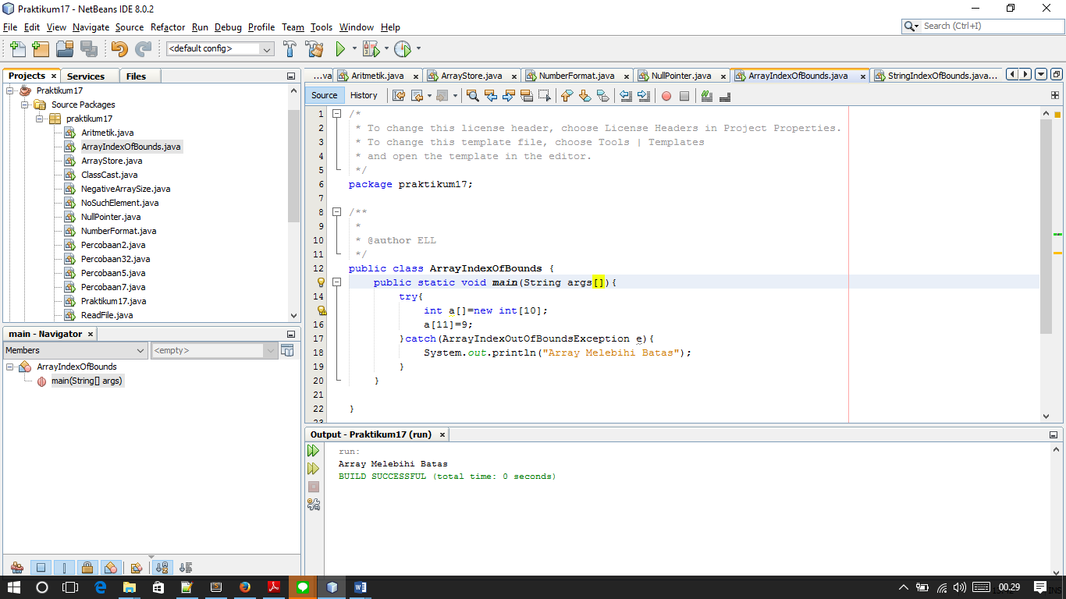

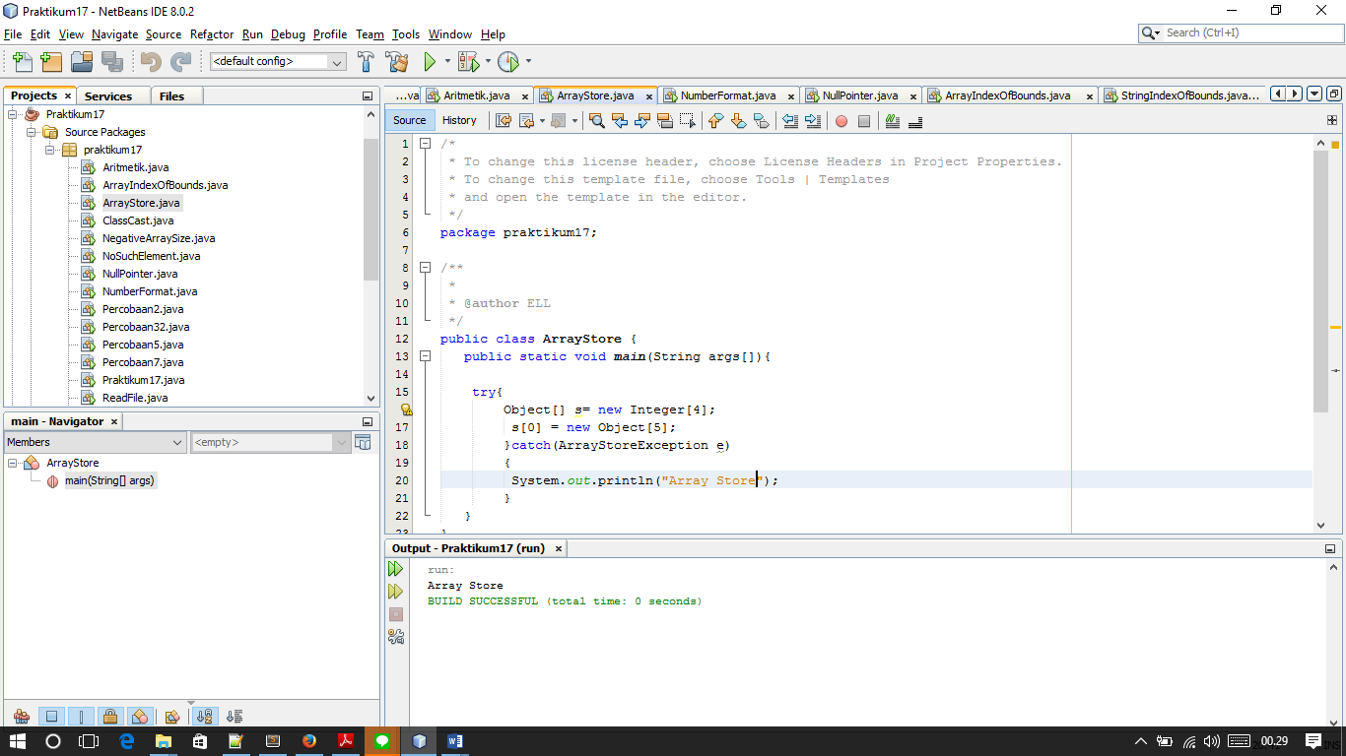

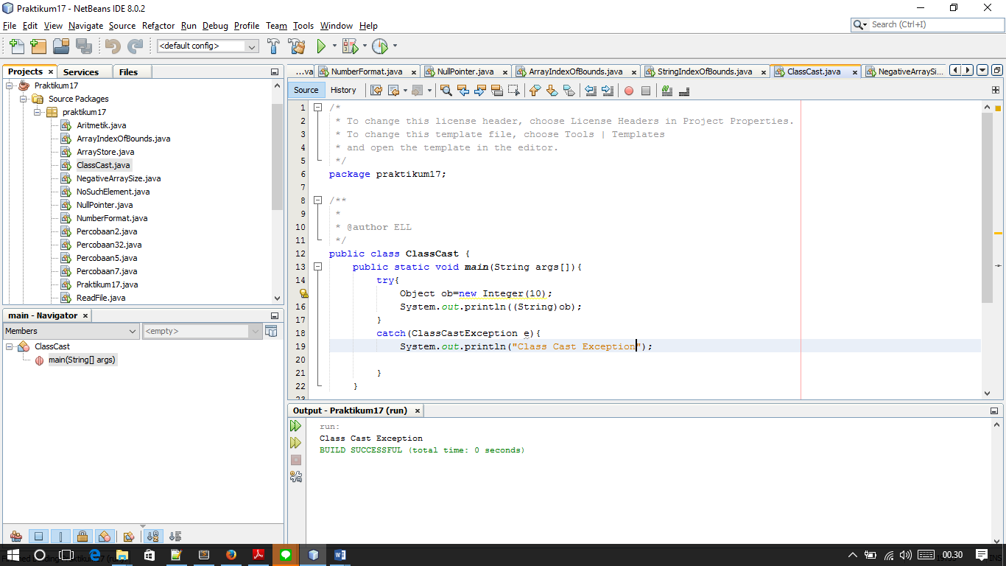

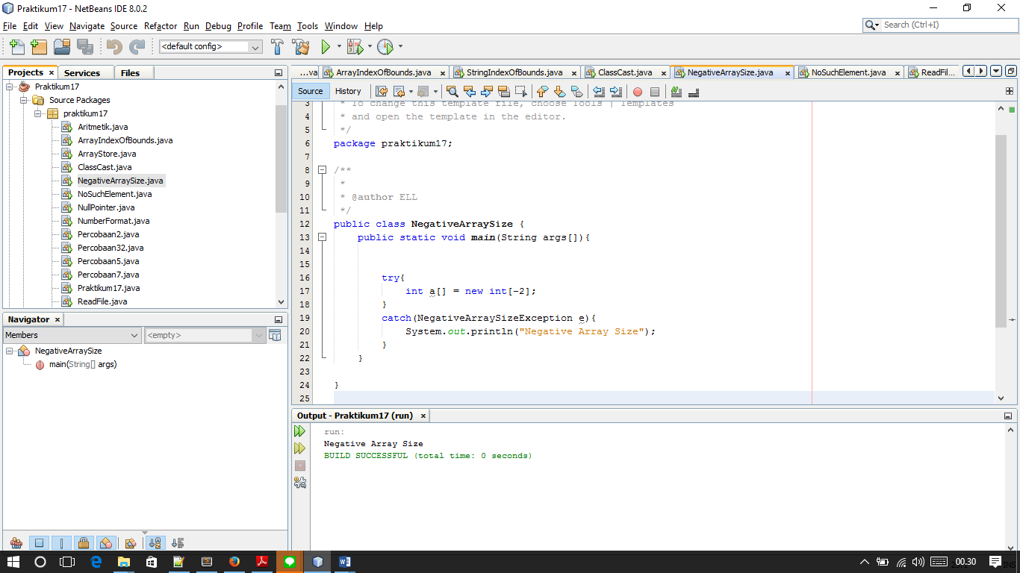

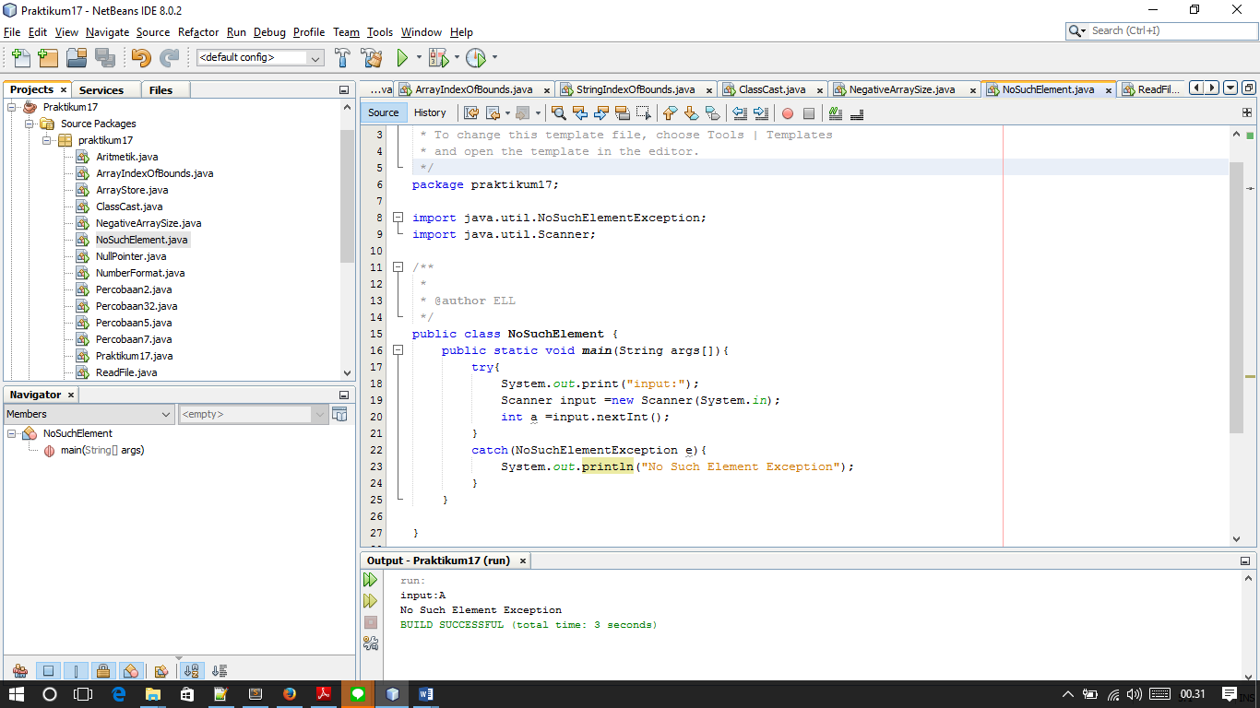

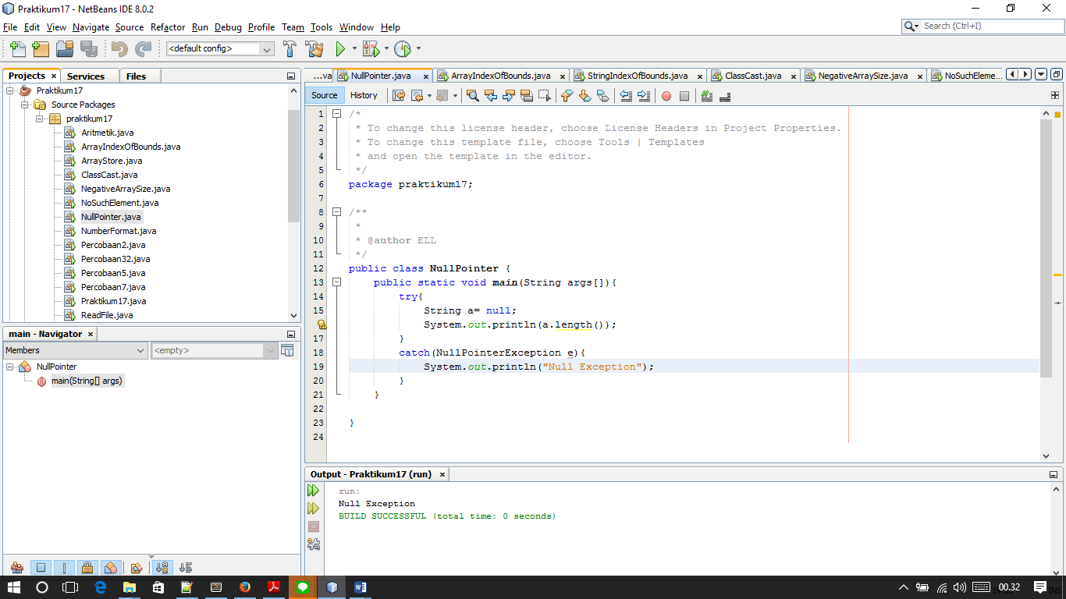

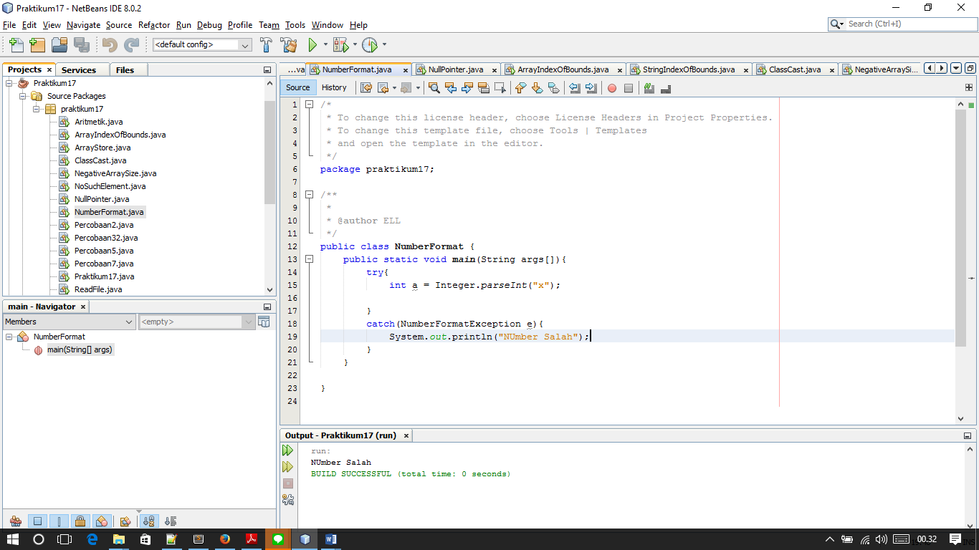

**Tugas**

